Carlos Molina Espinosa 2ºDAW



Indice
1.Descripción del proyecto 3
1.1.Equipo involucrado; 3
1.2Objetivos; 3
2.Requerimientos del proyecto 5
3.Linea del Tiempo 6
4.Presupuesto 7
5.Paginas de la competencia visitadas 7
6.Principios de Diseño aplicados 8
7.Mapa de Navegación 8
8.Prototipo 9
9.Paleta de Colores 13
10.Tipografía(Pensada pero no utilizada) 13
11.Iconos 14
12.Posicionamiento de la página 15
13.Imágenes utilizadas(resolución y formato) 16
14.Organización de todo el Proyecto en Visual 17
15.Instalación configuración y uso del entorno 18
16.Test de Accesibilidad 20
17.Link de github 29

Documentación de mí página Web

1.Descripción del proyecto
El objetivo de la web será la compra-venta de dispositivos tecnológicos de segunda mano con distintas calidades como, por ejemplo, teléfonos, tabletas,ordenadores,etc.
El cliente quiere que el usuario, dado una marca y modelo, pueda elegir entre distintas calidades, siempre que haya existencias.

Debido a que está página estará más enfocada en la gente joven nosotros aportaremos aun más descuentos para los estudiantes, con este tipo de mercado reduciremos la contaminación y los excesivos sobre costes de las grandes empresas así tal vez a con el tiempo forzarlos a que reduzcan un poco el precio tan elevado de sus dispositivos.

1.1.Equipo involucrado;
Para está página deberemos tener un equipo de trabajadores especializados en la creación y mantenimiento de la página web,un grupo de trabajadores expertos en la reparación de dispositivos electrónicos y para los envíos contrataremos una empresa de envíos o varios dependiendo el desplazamiento del paquete

1.2.Objetivos;
Los objetivos de la empresa como ya contamos anteriormente serán la venta y reparación de dispositivos en bastante buen estado por problemas de fabrica o similares,es decir móviles sin grandes imperfecciones físicas y gracias a nuestro grupo de reparadores habilitarlos para un correcto funcionamiento.

Debido a que nuestros dispositivos son reacondicionados su precio podría llegar
a ser hasta un 60% más barato de su compra como nuevo,gracias a esto esperamos que mayor cantidad de personas con un presupuesto menos elevado puedan optar por la buena calidad de los dispositivos que ofrecemos y al ser dispositivos con una vida anterior favorecerá a una menor cantidad de contaminación porque no se fabricará uno nuevo y no se gastarán los recursos necesarios para crear uno nuevo sino simplemente los recursos necesarios para su reparación.
Estos dispositivos constarán de un grado de calidad, en el cual explicaremos la calidad del producto, todos nuestros dispositivos constarán con una salud de batería por encima del 80% y en la peor calidad solo podrá constar de alguna marca de uso en el cuerpo del dispositivo.
Todos los dispositivos son 100% funcionales.

2.Requerimientos del proyecto
Los requisitos pedidos por el cliente mínimos son los siguientes;
-Una cabecera en la que podamos acceder al inicio de la página y ver los distintos dispositivos en sus categorías de venta.
-Carrito de compra y apartado para conectar tu cuenta en donde puedes ver tus datos.
-Cabecera en donde ver todo el documento del apartado seleccionado
-Elaborado código para crear una página llamativa
-Pie de página con datos de la empresa y licencias
-En el pie de página tendrá enlaces intuitivos a las diferentes redes sociales para crear ahí un perfil de la empresa.

3.Linea del Tiempo
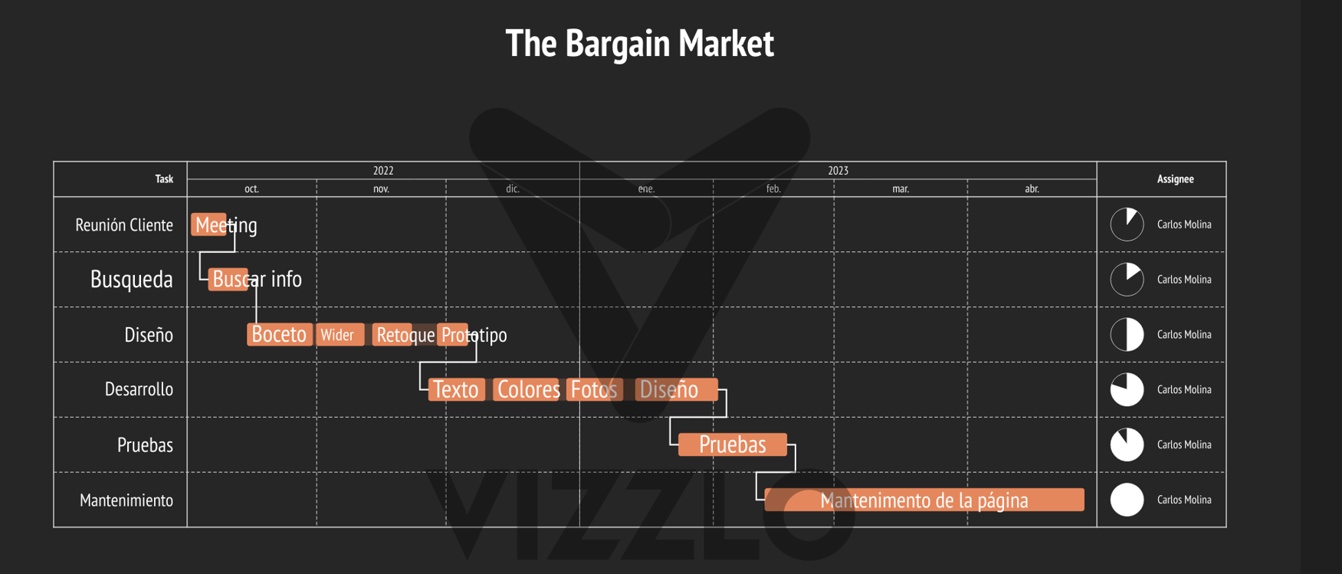
Esta es la linea del tiempo,aquí explicaremos la estructura que seguiremos para elaborar la página.
Primero tendremos una reunión con el cliente para ver los requisitos que quiere en su página y comentar todas las ideas que tengamos, luego buscaremos si hay alguna página relacionada con la nuestra con la finalidad de obtener ideas para la elaboración, a continuación el diseño de la página.
Comenzando con un boceto de esta, elaborándola lo mejor que podamos y retocar lo para que todo quede perfecto, una vez diseñada toca mejorar el desarrollo empezando por elegir bien el tipo de texto y darle los colores necesarios para que quede como estaba pensada, para finalizar añadir las fotos.
Después realizare las pruebas necesarias para comprobar que tiene un correcto funcionamiento, aquí buscaré todo tipo de errores para solucionarlos.
Y finalmente habrá una etapa de mantenimiento de la página por si surge algún error.

4.Presupuesto
El presupuesto que he seguido para la pagina web es el siguiente;
20horas → Recaudando Información
15horas → Reuniones y muestra de bocetos al cliente
5horas → Cambios finales de la ultima reunión
80horas → Programación del código de la página

Esto haría un total de 1460€ por la creación de la página a lo que se le sumaría 150€ al año por mantenimiento,el primer año sería incluido en el precio inicial.
También estarían incluidos en el primer año todos los cambios que desee el cliente.

5.Paginas de la competencia visitadas
Las principales páginas de competencia visitadas han sido las páginas de PcComponentes,Mediamarkt y BackMarket.
En la página de PcComponentes obtuve la idea de hacer el menú con todas las categorías para un acceso directo, ya que al principio mi idea era crear un menú desplegable que mostrará todas las categorías pero tras pensarlo detenidamente esta opción no facilitaría el acceso correcto de la página ya que con esto forzaría un click más de cada cliente que acceda a la página.

6.Principios de Diseño aplicados
Para la realización de nuestra página lo primero que queríamos cumplir siempre fue que nuestra página debe tener un acceso fácil e igualitario para todas las edades.
Para esto hemos facilitado los accesos,poniendo la menor cantidad de complicaciones como pueden ser desplegables en los lugares principales de acceso y aumentando un poco el tamaño de todo el contenido.

Hemos escogido fuentes con un formato no excesivamente llamativo pero bastante fuerte.
Hemos utilizado cuadriculas en las cuales hemos colocado las diferentes categorías o los productos a vender. De esta forma todo el contenido importante de la página quedará en recuadros y será una forma intuitiva del funcionamiento de la página web.

7.Mapa de Navegación
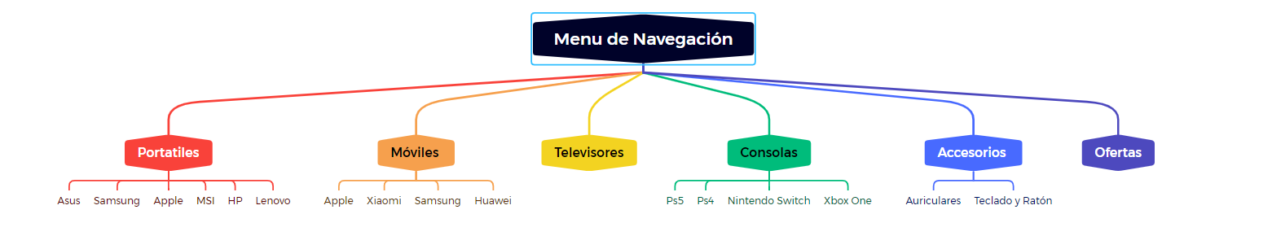
En el menú de Navegación podemos observar que nuestra página se dividirá en seis categorías,estas categorías se encontrarán todas en la página principal.
Al estar posicionado en cada categoría nos dará la opción de acceder a cada tipo de dispositivo dentro de estas.

8.Prototipo
Estas serian las fotos de los primeros bocetos de la página entregados al cliente.
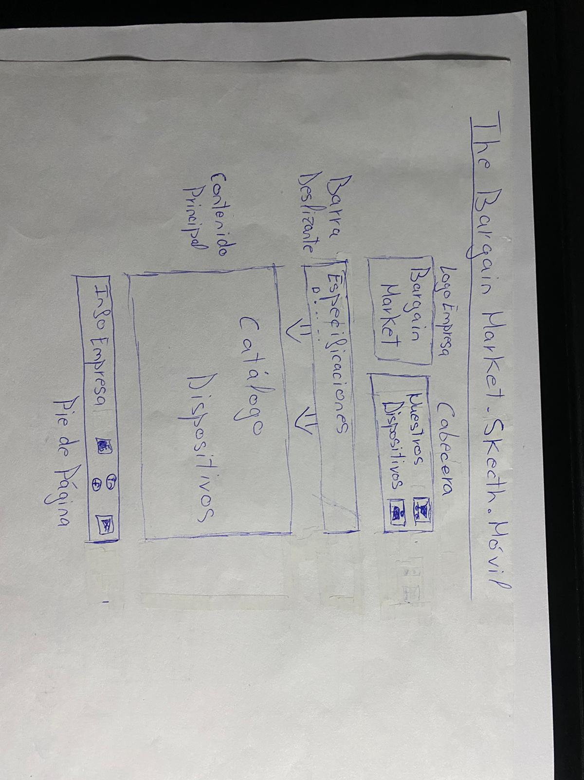

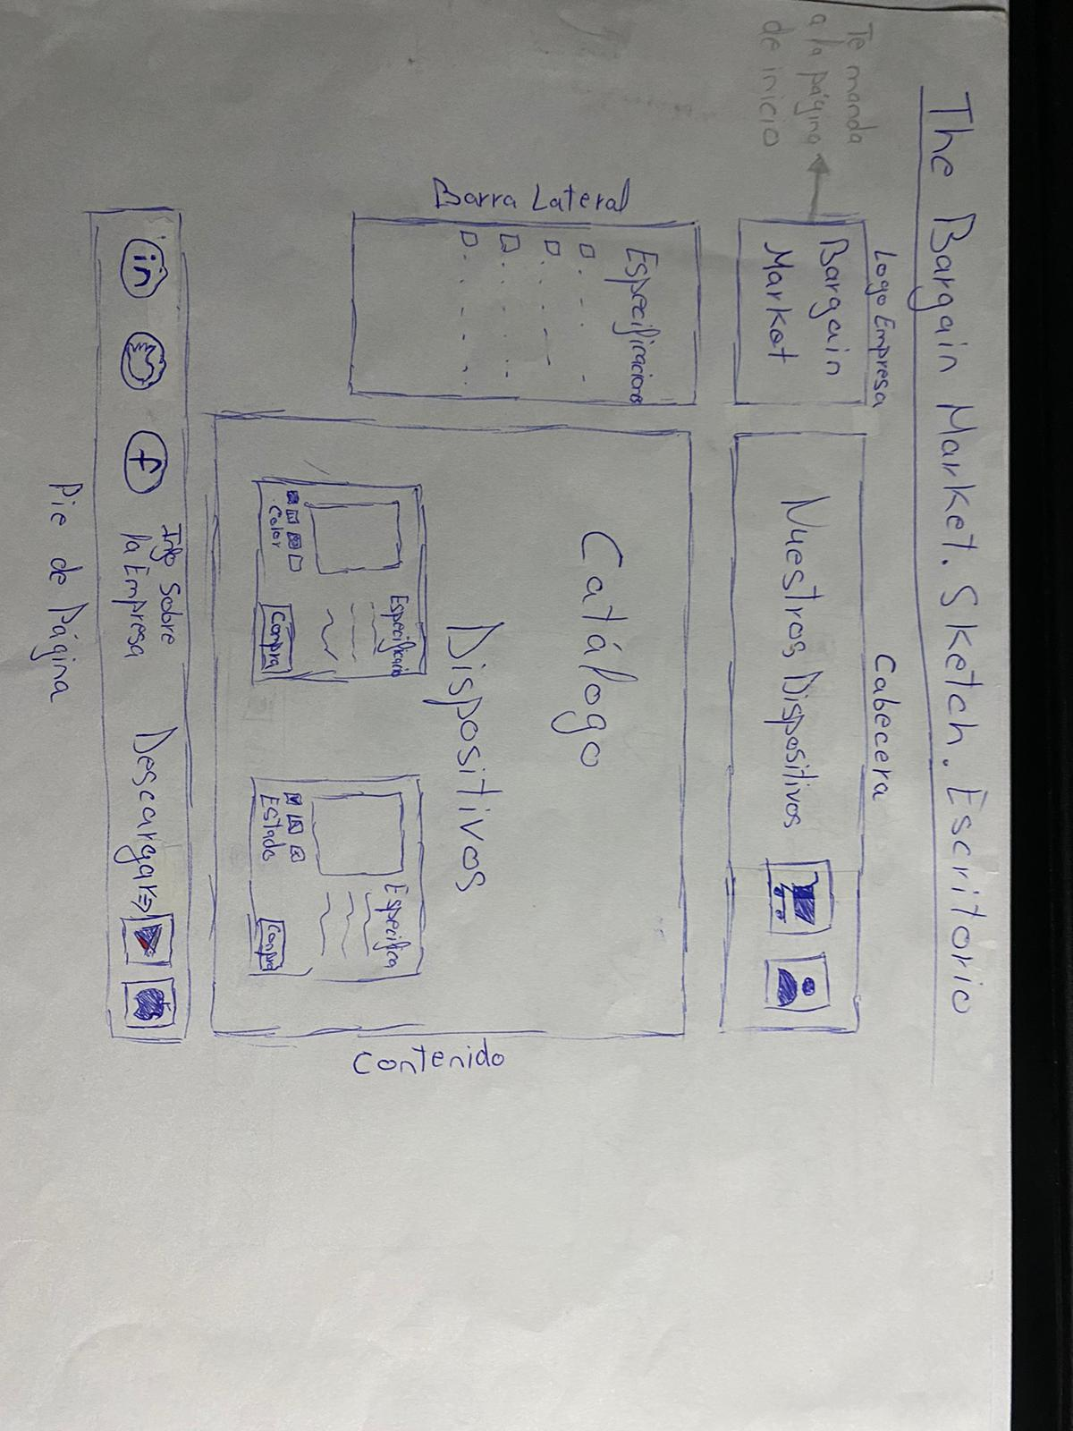

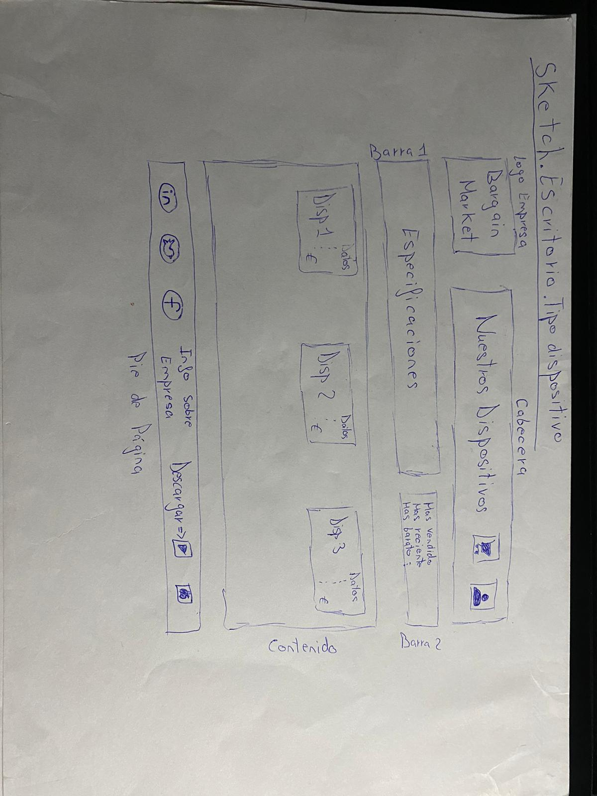
Y esta imagen sería el boceto de como quedaría la página,que ya sería más visual para observar un ejemplo de como quedaría finalmente el proyecto.
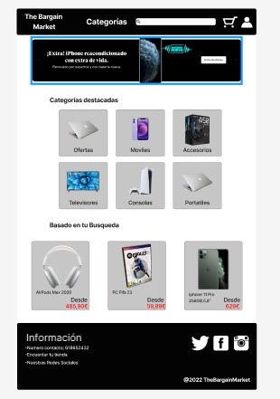

9.Paleta de Colores
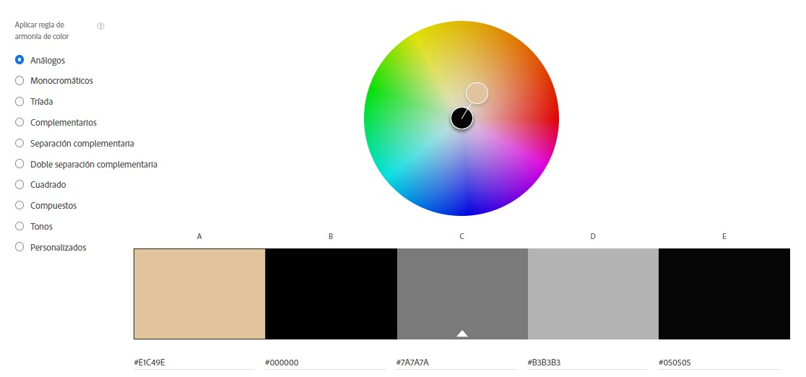
A→Color del fondo de la página principal.
B→Color de letra principal, el nav(menu).
C→ Color de los cuadrados.
D→Color de la letra en el nav cuando pasas el mouse por encima de la letra.
E→ Color del footer(pie de pagina) y color letra secundaria.

10.Tipografía(Pensada pero no utilizada)
La tipografía que hemos utilizado es para las letras normales hemos usado Cabin,antes de esta tenía pensado usar Prompt o Bitter.
Y para el contenido dentro de los cuadros de venta o categorías hemos usado Secular One ya que queríamos un formato de letra más llamativo,antes de está también pensamos en Prompt o Lobster.

11.Iconos
Los iconos están incluidos en la página extra que podrás ver en el segundo enlace al final de este documento.
A continuación,explicaremos los contenidos de componentes de nuestra página bootstrap.
Al principio tenemos un Navbar con el logo de la empresa como enlace a la página principal,lista de categorías en un desplegable cada una con un icono,icono de una casa para ir al inicio y un botón login para en un futuro poder darle la funcionalidad de conectar un usuario a la base de datos.
Después un Carusel, mediante el cuál podemos mostrar distintas imágenes con dos botones que te permiten pasar de imagen. Luego un contenedor que contiene una lista de grupos en el que mostramos las distintas categorías y unos Cards en los que mostramos la forma de publicar las posibles ventas de nuestra página.

12.Posicionamiento de la página
El posicionamiento de la página lo he realizado de la siguiente forma;
-Para posicionar la primera imagen lo he realizado con flex dándole el atributo de center.
-Para el menú también lo he realizado con flex pero en este caso ha sido con space-around y para que el contenido de cada article quedara centrado un center.
-Los Sections han sido realizado ambos con grid-layout,de está forma podías decir la cantidad de columnas, indicar el tamaño de estas y el tipo de posicionamiento,en el primero fue a través de center y en el segundo con space-around.
-En el footer lo he realizado con flex de forma que fueran dos cuadros y dentro de estos al de las redes le he dado como posición la de right para que así quedará ubicado en la parte derecha superior del footer.
Finalmente la disposición de las páginas elaboradas ha sido la siguiente;
-En la página de Inicio podemos observar los siguientes elementos,un nav en el cual se encuentra el menu de la página,logo,buscador,usuario y carrito.
Un primer section con las tarjetas de cada categoría enlazadas,un segundo section con algunas tarjetas como ejemplo de productos y un ultimo section con un breve texto.
Por ultimo el footer de la página con la descripción de la empresa y unas imágenes de las diferentes redes sociales de dicha empresa.

-En las páginas de las distintas categorías seguirán todas el mismo formato,que consta de los siguientes elementos.
Un nav en el cual se encuentra el menu de la página,logo,buscador,usuario y carrito.
Un section con las distintas ventas especificas de esa misma categoría y por ultimo el footer de la página con la descripción de la empresa y unas imágenes de las diferentes redes sociales de dicha empresa.

13.Imágenes utilizadas(resolución y formato)
Las imágenes que se pueden observar en la página web han sido obtenidas en la web de DuckDuckGo.
Para las imágenes del menú he puesto una resolución muy pequeña para que no se difuminarán y se vieran correctamente al hacerlas tan pequeñas,su tamaño es de 40x40 y 40x70.
En las imágenes de categorías hemos buscado las imágenes con una resolución aproximada de 300x300 a las que les dimos un tamaño de 210x220. Luego en las imágenes de todas ventas hemos buscado las fotos con una resolución aproximada de 150x150 y el tamaño final que les hemos dado es de 175x150.
Y por última las fotos de las redes tiene una resolución de 350x350 pero sin embargo las hemos bajado a un tamaño de 50x50.

14.Organización de todo el Proyecto en Visual

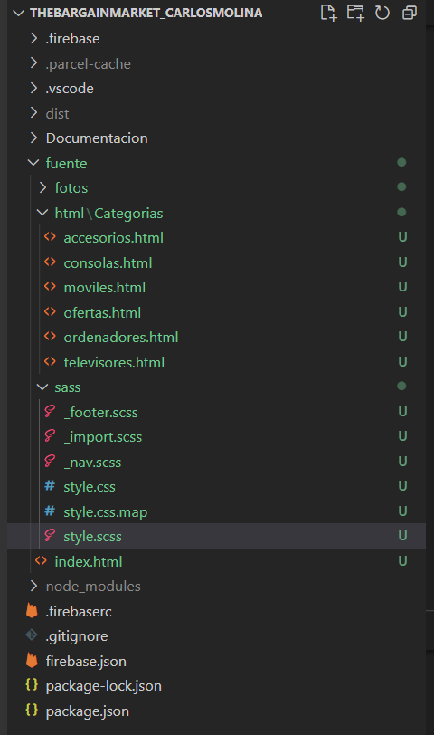

Dentro de la carpeta Fuente podemos observar la carpeta de fotos,donde estarán todas las fotos utilizadas,la carpeta de html que contiene todas las diferentes categorías.
La carpeta se Sass en la que aplicamos los estilos de la página,el archivo principal es Styles.scss,al cual van lincados los otros archivos que son divisiones del código que están en el estilo implementados para hacer mas visible el código.
Y por último lo más importante es Index.html que es nuestra página principal.

15.Instalación configuración y uso del
entorno
Npm es un gestor de paquetes para los proyectos de Node.js disponibles para su uso público. Es un gestor bastante cómodo debido a que tiene una gran cantidad de paquetes lo que facilita mucho su uso.Se puede iniciar tanto con extensiones como comandos.
Nosotros lo realizamos con comandos debido a su mayor facilidad.
Esto se realizaría simplemente con el comando “npm init”.
Para este proyecto se realizaron en este orden los siguientes comandos;
- npm init -y → Se usa para crear un nuevo proyecto de Node.js con un packaje predeterminado.
- npm install bootstrap --save → Instala el paquete de Bootstrap en el proyecto y guardarlo en el packaje.
- npm install bootstrap-icons --save → Para instalar los iconos de Bootstrap
- npm install npm- run -all –save→Permite correr todos los scripts creados en el packaje.
En nuestro caso son;
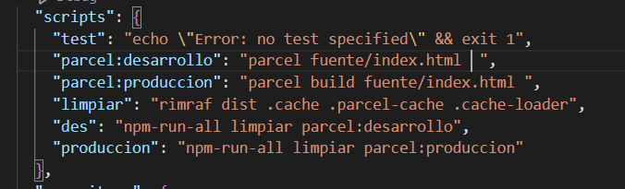

- npm install parcel --save-dev→Instala el paquete de Parcel en el proyecto y guardarlo en el packaje.
- npm install sass --save-dev→Instala el preprocesador de Sass en el proyecto y guardarlo en el packaje.
- npm install parcel-plugin-imagemin –save-dev→Instala el paquete de imagenes del parcel en el proyecto y guardarlo en el packaje.
- npm install -rimraf --save-dev→Instala el paquete de Rimraf en el proyecto y guardarlo en el packaje.
- npm run des→ Ejecuta el script des, este ejecutará los scripts de limpiar,que llama al rimraf que hace una limpieza para que no se oprima una versión con otra y el script de parcel:desarrollo que cargara´s el index de la página con un localhost.

*En el desarrollo de la aplicación es recomendada el ser ejecuta desde Live Server, debido a que si lo ejecutas con “npm run des ” hay algunas veces que no se ejecuta correctamente*

16.Test de Accesibilidad
El test de Accesibilidad se hace mediante Firebase, el cuál es una plataforma en la nube utilizada para el desarrollo de aplicaciones web y móvil de calidad de una forma rápida y eficiente. Con el objetivo de mejorar el rendimiento de las mismas a través de la implementación de sus distintos módulos que harán que la aplicación sea mucho más manejable y segura.
Antes de realizar el test de accesibilidad debemos realizaremos los siguientes comandos;
1. npm install firebase
2. npm install -g firebase tools
3. firebase login
4. firebase init hosting
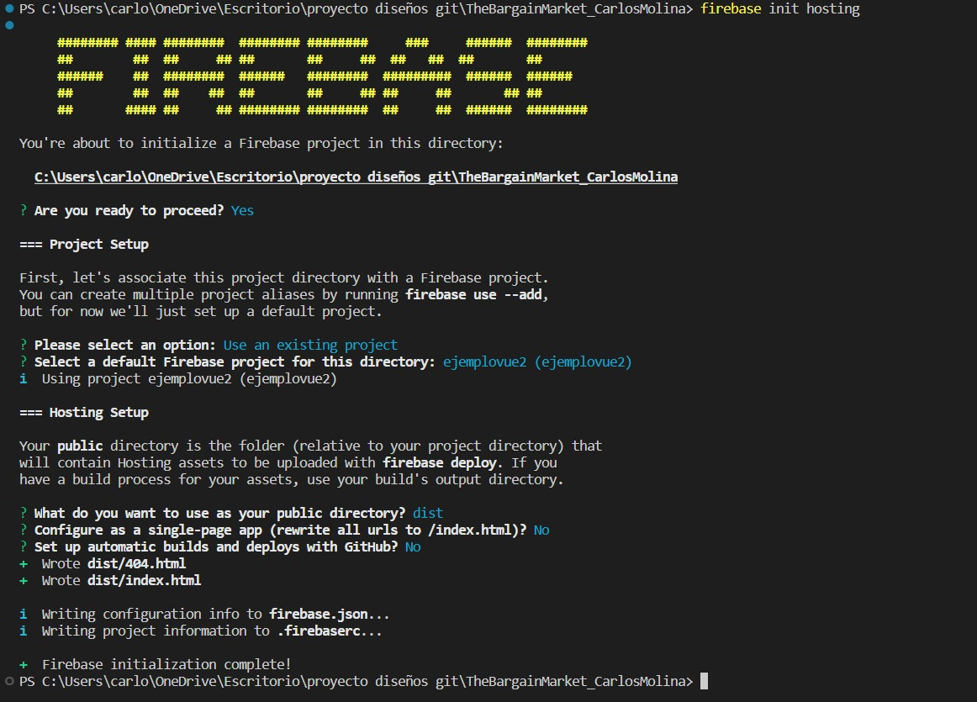
(estos son los pasos que seguí tras usar este comando)
5. npm run produccion
6. firebase deploy --only hosting

Tras haber realizado todos estos comandos si hacemos alguna modificación en el código,debemos realizar nuevamente los comandos del paso 5 y 6 para que las modificaciones se guarden en nuestro hosting y asi verlas correctamente desde nuestra url.
Tras esto vemos los fallos de la página en “https://accessibilitycheck.org/” y ponemos las distintas rutas de nuestra página.
Debemos comprobar que en todas las rutas de nuestra página dará así,que significa que no hay ningún error.
-Inicio
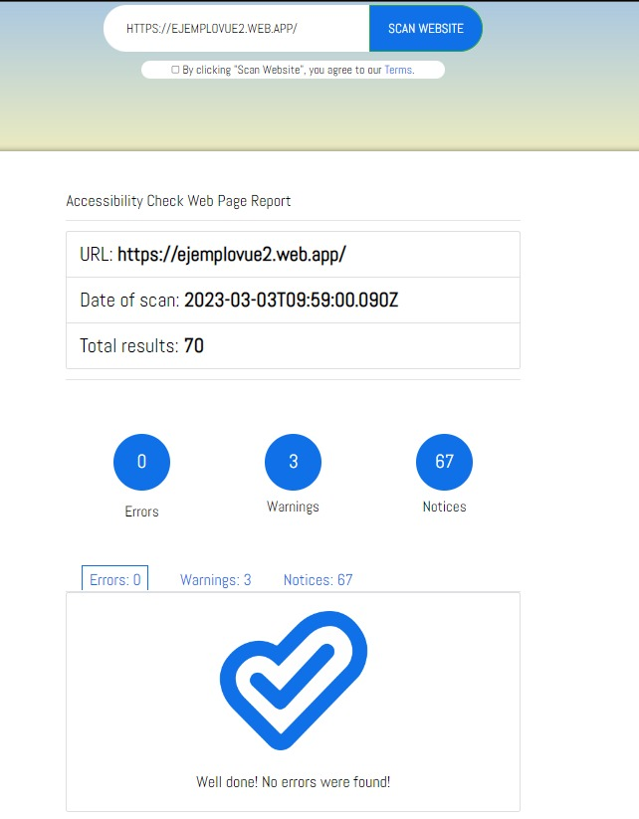

-Ofertas
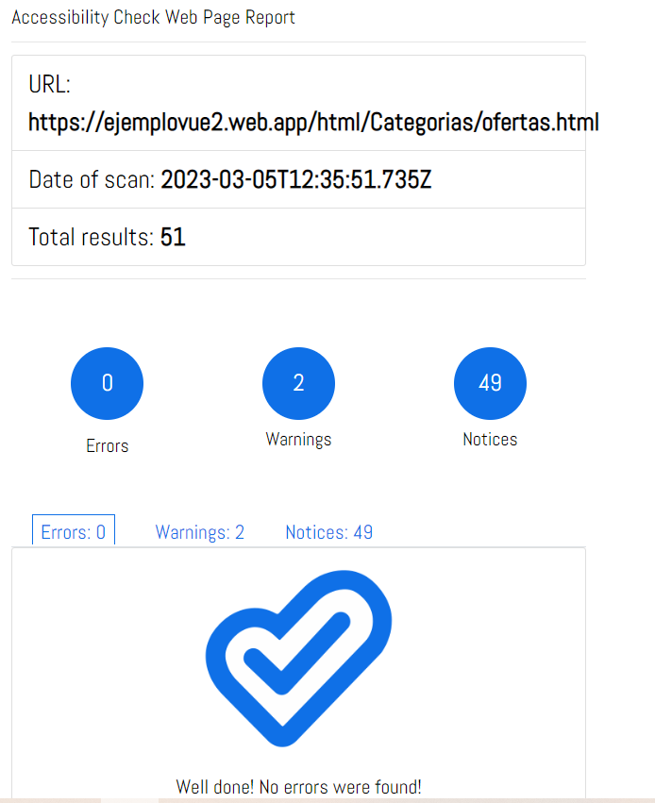

-Moviles
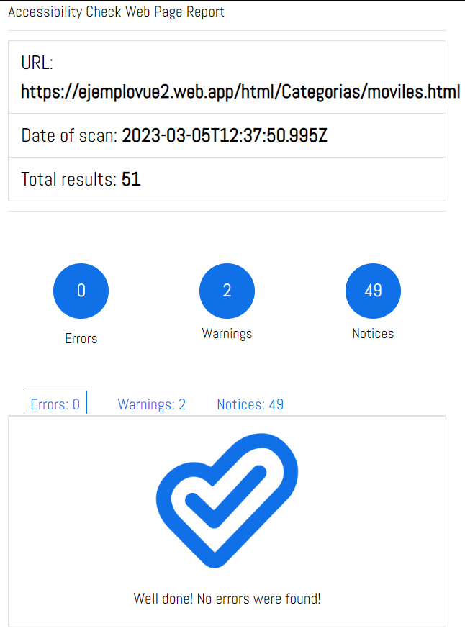

-Accesorios
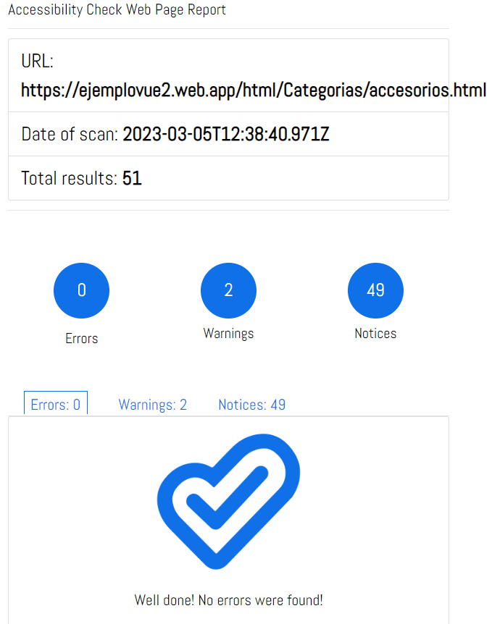
-Televisores
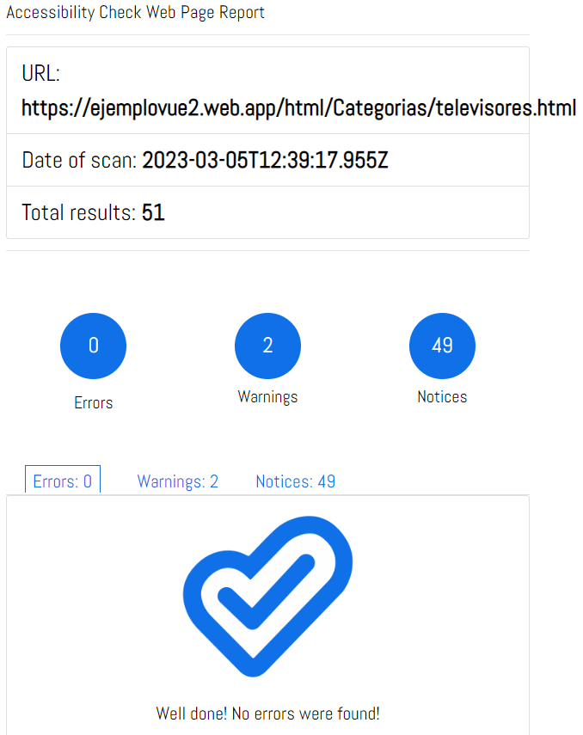
-Consolas
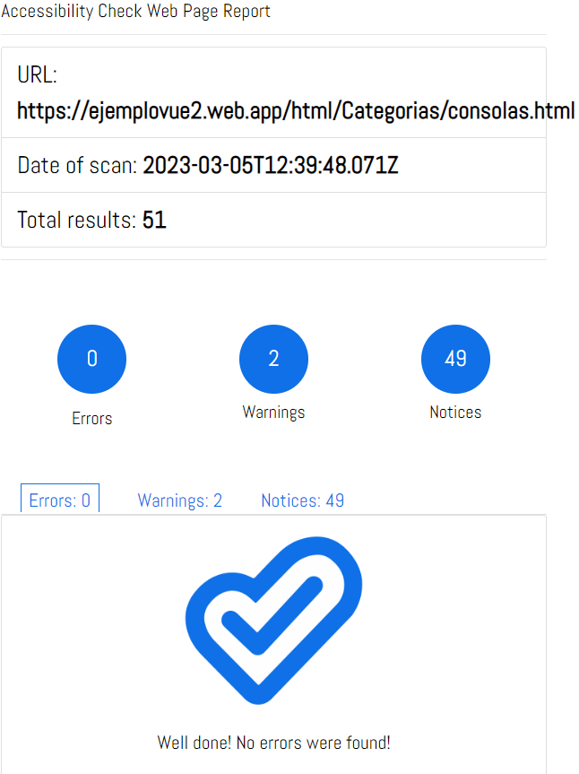
-Portátiles
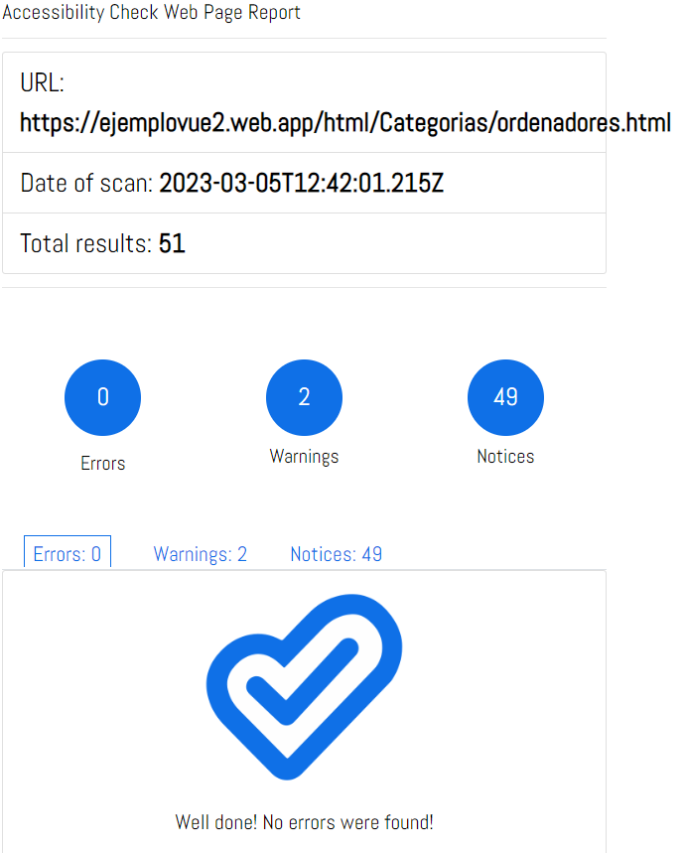

17.Link de github
Enlace a mi github
Enlace a mi bootstrap

